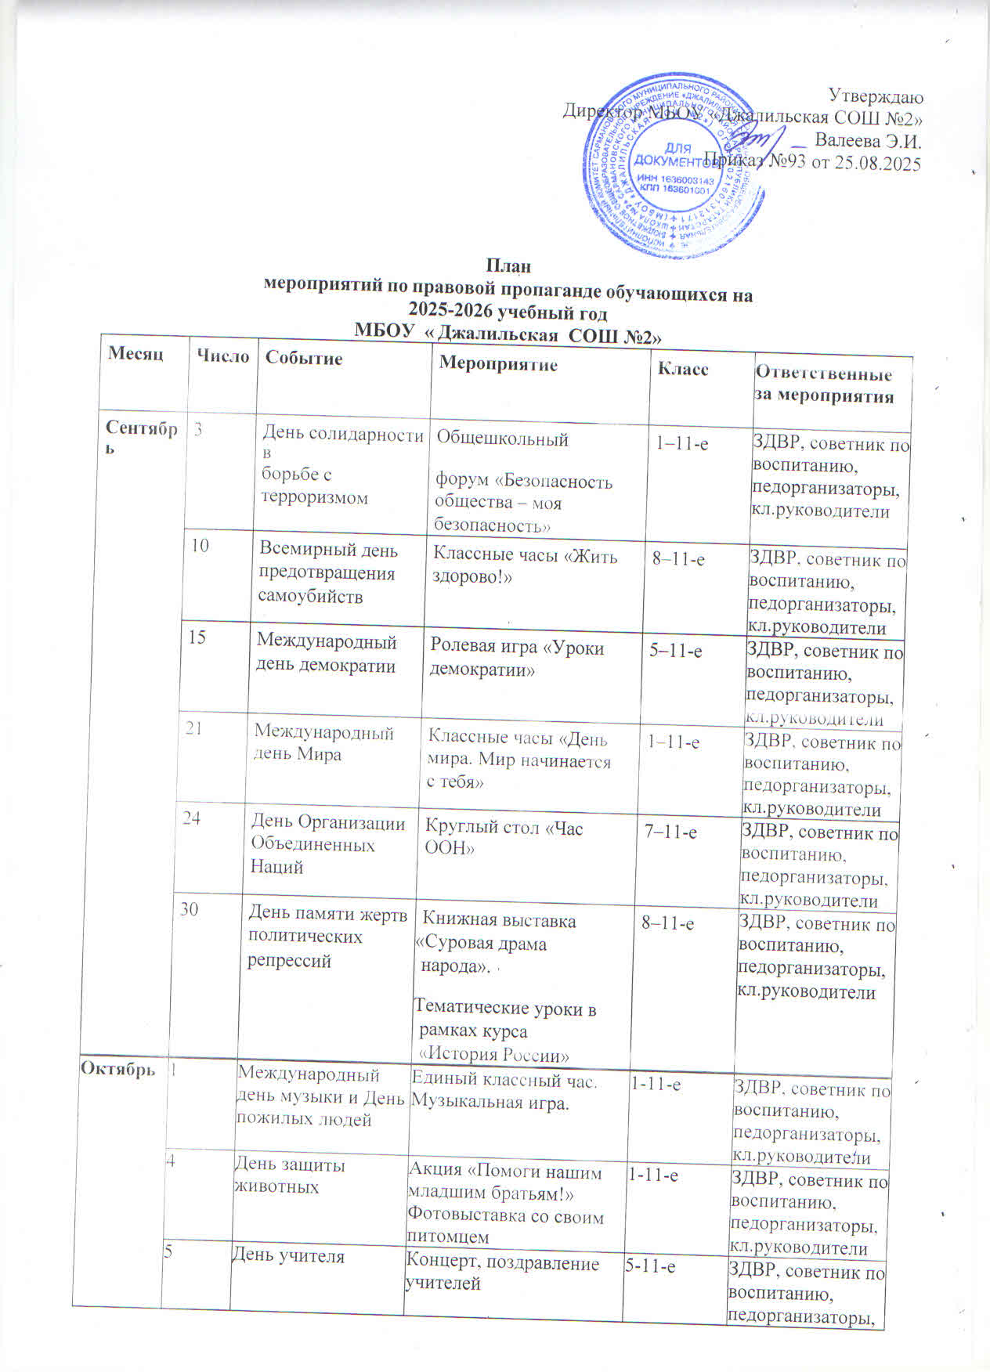
 |  |  |  |  | кл.руководители
 | 20 | День Отца в России | Спортивное мероприятие: «Мой папа самый сильный» | 2-4-е | ЗДВР, советник по воспитанию, педорганизаторы, кл.руководители
 | 25 | Международный день школьных библиотек | Акция «Подари жизнь книгам!» | 1-11-е | ЗДВР, советник по воспитанию, педорганизаторы, кл.руководители
Ноябрь | 4 | День народного | Единый классный час | 1–11-е | ЗДВР, советник по воспитанию, педорганизаторы, кл.руководители
 |  | единства | «Вместе мы сильны»
 | 9 | Международный | Онлайн-акция «Мы | 1–11-е | ЗДВР, советник по воспитанию, педорганизаторы, кл.руководители
 |  | день борьбы против | помним Холокост»
 |  | фашизма, расизма и
 |  | антисемитизма
 | 16 | Международный | Тренинг «Возьмемся | 1–7-е | ЗДВР, советник по воспитанию, педорганизаторы, кл.руководители
 |  | день, посвященный | за руки, друзья»
 |  | толерантности
 | 20 | Всемирный день прав | Развлекательная | 1–8-е | ЗДВР, советник по воспитанию, педорганизаторы, кл.руководители
 |  | ребенка | программа
 |  |  | «Волшебный мир
 |  |  | детства»
Декабрь | 1 | Всемирный день | Лекторий «СПИД: что | 7–11-е | ЗДВР, советник по воспитанию, педорганизаторы, кл.руководители
 |  | борьбы со СПИДом | должен знать
 |  |  | каждый»
 | 3 | Международный | Классные часы | 1–11-е | ЗДВР, советник по воспитанию, педорганизаторы, кл.руководители
 |  | день инвалидов | «Среда, доступная для
 |  |  | всех»
 | 9 | Международный | Классные часы «Что | 2–7-е | ЗДВР, советник по воспитанию, педорганизаторы, кл.руководители
 |  | день борьбы с | такое коррупция».
 |  | коррупцией | Дискуссия «Есть ли общество без | 8–11-е
 |  |  | коррупции»
 | 10 | День прав человека | Школьная научная | 5–11-е | ЗДВР, советник по воспитанию, педорганизаторы, кл.руководители
 |  |  | конференция «Право
 |  |  | на образование:
 |  |  | история и
 |  |  | современность»

 | 12 | День Конституции РФ | Общешкольная линейка «Мы –  граждане России!» | 1–11-е | ЗДВР, советник по воспитанию, педорганизаторы, кл.руководители
 | 20 | Международный  день солидарности людей | Беседы, посвященные Дню солидарности людей | 1–11-е | ЗДВР, советник по воспитанию, педорганизаторы, кл.руководители
Январь | 1 | Всемирный день мира | Онлайн-концерт  «Мир, который нужен нам» | 1–11-е | ЗДВР, советник по воспитанию, педорганизаторы, кл.руководители
Январь | 12 | День работника прокуратуры в РФ | Профориентационная встреча с сотрудниками  правоохранительных органов «Профессия – следователь» | 8–11-е | ЗДВР, советник по воспитанию, педорганизаторы, кл.руководители
Февраль | 9 | Международный день безопасного интернета | Неделя безопасного Рунета в школе.  Конкурс плакатов  «Моя цифровая безопасность» | 1–11-е | ЗДВР, советник по воспитанию, педорганизаторы, кл.руководители
Февраль | 18 | День работников транспортной полиции России | «Урок дает дорога: день транспортной безопасности»:  познавательные игры, встречи с сотрудниками транспортной полиции | 2–4-е | ЗДВР, советник по воспитанию, педорганизаторы, кл.руководители
Февраль | 20 | Всемирный день социальной  справедливости | Устный журнал  «Право. Правда. Справедливость» | 5–11-е | ЗДВР, советник по воспитанию, педорганизаторы, кл.руководители
Февраль | 23 | День защитника Отечества | Встречи с  представителями  военных профессий  «Есть такая  профессия – Родину защищать» | 1–11-е | ЗДВР, советник по воспитанию, педорганизаторы, кл.руководители
Март | 8 | Международный  день борьбы за права женщин и  международный мир | Творческий час «О женщинах и Международном женском дне» | 5–11-е | ЗДВР, советник по воспитанию, педорганизаторы, кл.руководители

 | 15 | Всемирный день прав потребителей | Деловая игра «Защита прав потребителя» | 5–11-е | ЗДВР, советник по воспитанию, педорганизаторы, кл.руководители
 | 21 | День борьбы за ликвидацию расовой дискриминации | Урок мужества  «Борьбе с фашизмом посвящается» | 1–11-е | ЗДВР, советник по воспитанию, педорганизаторы, кл.руководители
 | 21 | Всемирный день Земли | Школьная научная конференция  «Экологические правонарушения: предупреждение и ответственность» | 5–11-е | ЗДВР, советник по воспитанию, педорганизаторы, кл.руководители
 | 24 | Международный день права на  установление истины в отношении грубых нарушений прав  человека и  достоинства жертв | Информационные классные часы | 7–11-е | ЗДВР, советник по воспитанию, педорганизаторы, кл.руководители
 | 27 | День внутренних войск МВД РФ | Круглый стол «Наша служба и опасна, и трудна» в рамках профориентации | 8–11-е | ЗДВР, советник по воспитанию, педорганизаторы, кл.руководители
Апрель | 11 | Международный  день освобождения узников фашистских концлагерей | Урок мужества  «Люди мира, на минуту встаньте…» | 1–11-е | ЗДВР, советник по воспитанию, педорганизаторы, кл.руководители
Апрель | 21 | День местного самоуправления | Игра «День выборов» | 5–11-е | ЗДВР, советник по воспитанию, педорганизаторы, кл.руководители
Апрель | 24 | Международный  день солидарности молодежи | Информационный час  «История  Международного дня солидарности  молодежи» | 9–11-е | ЗДВР, советник по воспитанию, педорганизаторы, кл.руководители
Апрель | 26 | Международный день интеллектуальной собственности | Информационный час к Международному дню  интеллектуальной собственности | 10–11-е | ЗДВР, советник по воспитанию, педорганизаторы, кл.руководители

 | 27 | День российского парламентаризма | Правовой час  «Парламентаризм в России» | 9–11-е | ЗДВР, советник по воспитанию, педорганизаторы, кл.руководители
Май | 1 | День Весны и Труда | Командная игра на знание трудовых прав несовершеннолетних  «Кадры решают все!» | 8–11-е | ЗДВР, советник по воспитанию, педорганизаторы, кл.руководители
Май | 8 | Всемирный день Красного Креста и Красного Полумесяца | Лекторий «Под знаком Красного Креста» | 8–11-е | ЗДВР, советник по воспитанию, педорганизаторы, кл.руководители
Май | 15 | Международный день семьи | Час закона  «Семейный кодекс РФ» | 9–11-е | ЗДВР, советник по воспитанию, педорганизаторы, кл.руководители

